**Dossier de**

**Spécifications Détaillées Fonctionnelles**

**Nom du projet**

**Auteurs**

Prénom nom – Fonction

Prénom nom – Fonction

**SUIVI DU DOCUMENT**

|  |  |  |  |
| --- | --- | --- | --- |
| Mises à jour | | | |
| *Version* | *Date* | *Auteurs* | *Objet de la mise à jour* |
|  |  |  |  |
|  |  |  |  |
|  |  |  |  |
|  |  |  |  |
|  |  |  |  |
|  |  |  |  |

|  |  |  |  |
| --- | --- | --- | --- |
| Liste de diffusion | | | |
| GALLIEN Harold |  | C. Baranger |  |
| Edouard Levé |  | C. Baranger |  |
| Alexis Gervais Dambry |  | C. Baranger |  |
| Jeremy Protin |  | C. Baranger |  |
| Théo Bape |  | C. Baranger |  |

***A*** *= Application,* ***O*** *= Observations,* ***I*** *= Information – diffusion,* ***V****= Validation*

Table des matières

1. Présentation du projet 5

2. La charte graphique 5

3. Les fonctions 5

3.1. Liste des fonctions 5

3.2. Description détaillée de l’ensemble des fonctionnalités 5

4. Les données 6

4.1. Le modèle des données 6

5. Les contraintes 7

# Présentation du projet

Décrire le contenu du projet : Contexte, besoins, objectifs

# La charte graphique

Description de la charte graphique.

# Les fonctions

## Liste des fonctions

* Identifier et lister la totalité des fonctions attendues

On doit trouver dans cette partie, la présentation du ou des diagrammes des cas d’utilisation général du projet. (UseCase général)

Exemple d’un diagramme des cas d’utilisation général d’une application de gestion des notes de frais :

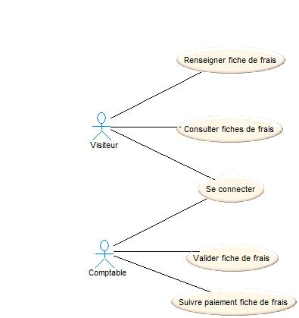

## Description détaillée de l’ensemble des fonctionnalités

Décrire de façon détaillée chaque fonctionnalité :

* **Définition, objectif et description fonctionnelle**
* **Description textuelle du UseCase correspondant**

**Exemple** :

|  |  |  |
| --- | --- | --- |
| **PROJET :** Application web de gestion des élèves | **Description cas d’utilisation** | |
|  | |  |  |
| **Nom cas d’utilisation** :Se connecter | | |
| **Acteur déclencheur :** Utilisateur | | |
| **Pré conditions :** Néant | | |
| **Post conditions :** L’utilisateur est reconnu | | |
| **Scénario nominal :**   * 1- Le système affiche un formulaire de connexion * 2- L'utilisateur saisit son login et son mot de passe et valide * 3- Le système contrôle les informations de connexion et maintient affichée l'identité de l’utilisateur connecté. | | |
| **Exceptions :**   * 2-a : le nom et/ou le mot de passe n’est pas valide  2-a.1 Le système en informe l’utilisateur ; retour à l'étape 1 * 3- L’utilisateur demande à se déconnecter * 4- Le système déconnecte l’utilisateur | | |
| **Contraintes :** | | |
| **Questions ouvertes :** | | |

* **Maquette de l’écran (avec les règles de gestion / Le contrôle sur les données / Les entrées/sorties, …etc)**
* **Un jeu de test**

# Les données

# Le modèle des données

Présentation du Modèle des Données (MCD, MPD ou diagramme de classe)

# Les contraintes

Décrire les contraintes identifiées dans les domaines suivants :

* Fonctionnel
* Technique
* Réglementaire
* Organisationnel
* Performance
* Logistique
* Sécurité